Ученик:_____________________________________________ дата:________
ПРИКАЗНА по серија слики „ ПОДАРОК “
Задача: Со редни броеви одреди го редоследот на настаните во приказната! Прераскаажи ја приказната и истакни ги главните личности.
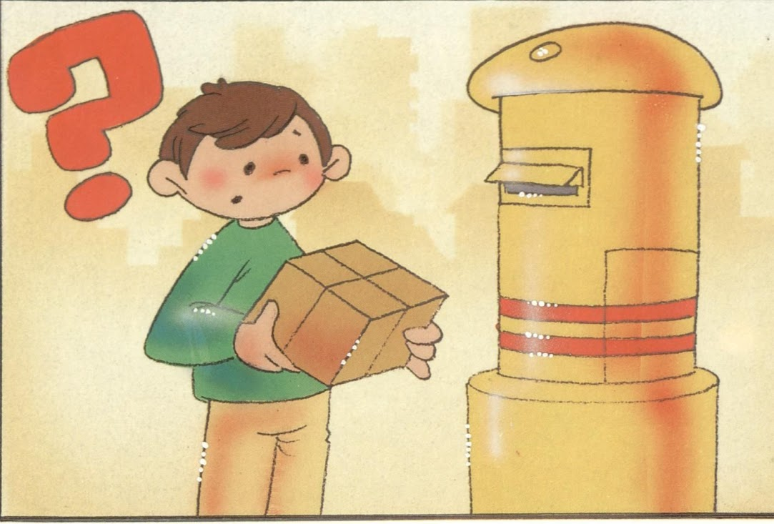 | 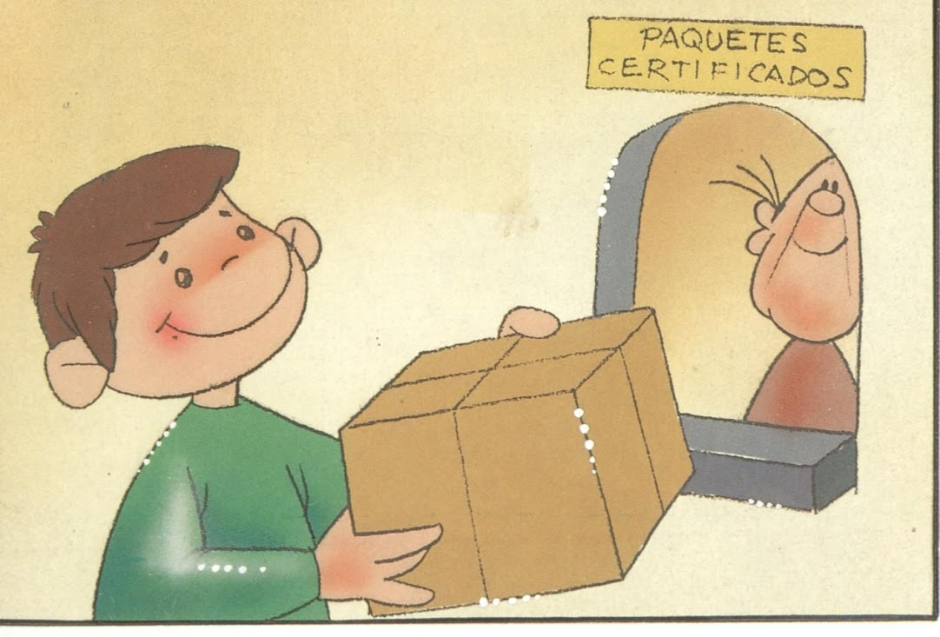
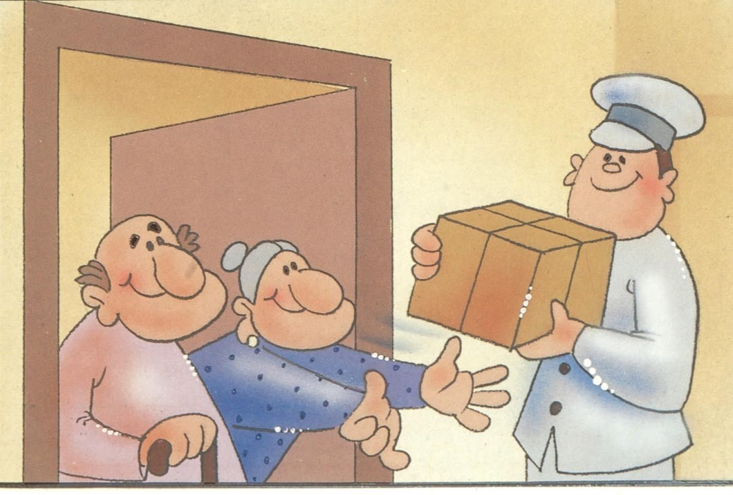 | 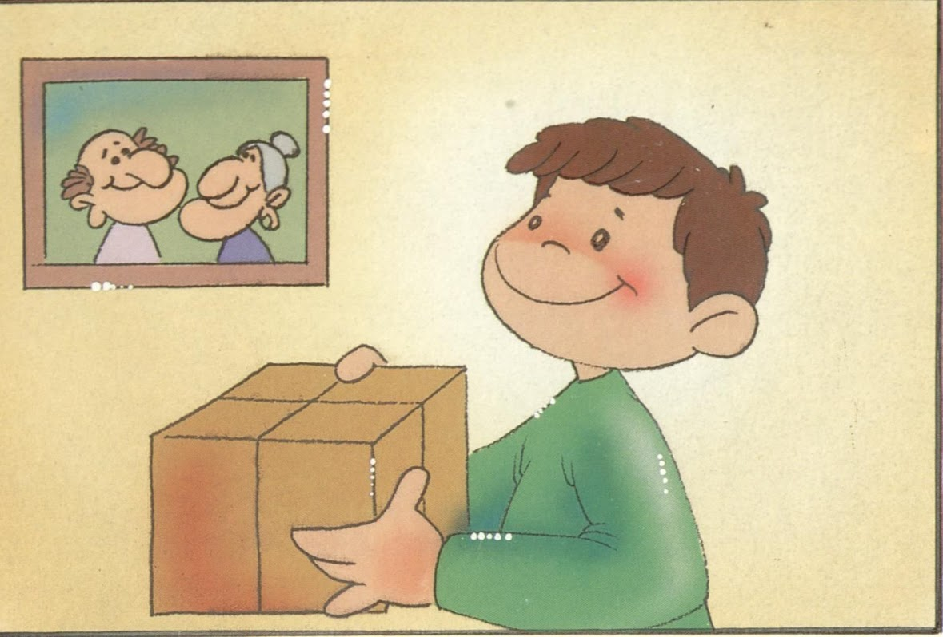

Се разговара за значењето на поимот „подарок“. Како се чувствуваат кога тие добиваат подарок? Кому му подариле нешто? Зошто? Разговор за нивните баби и дедовци, каде живеат, како им помагаат, а како тие им возвраќаат.
Целосно ја раскажува приказната за приказната по слики „ПОДАРОК“.

Точен редослед на настаните!

